МНЕМОТАБЛИЦЫ
«Лук (загадка)»

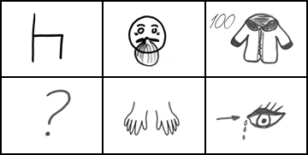

Сидит | дед. | Во сто шуб одет.
Кто | его раздевает, | тот слёзы проливает.

